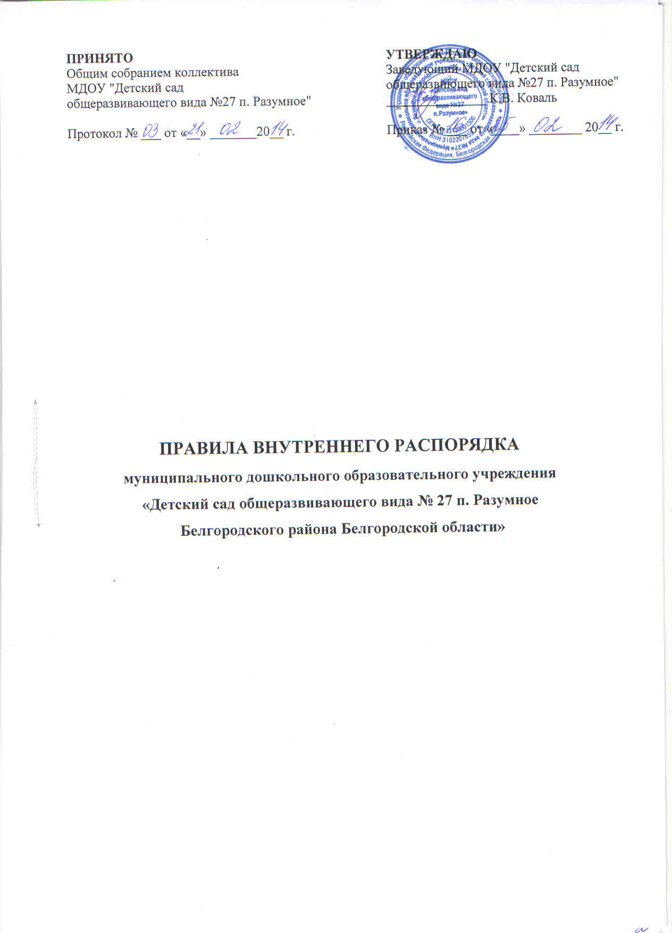

1. Общие положения

1.1. Настоящие Правила внутреннего распорядка обучающихся (далее по тексту – Правила) муниципального дошкольного образовательного учреждения «Детский сад общеразвивающего вида № 27 п. Разумное Белгородского района Белгородской области» (далее по тексту – Учреждение) разработаны в соответствии с действующим законодательством Российской Федерации для всех участников образовательного процесса (дети дошкольного возраста, педагоги, родители (законные представители) детей).
1.2. Данные Правила основываются на принципах уважения прав и свобод человека и гражданина и являются обязательными для соблюдения всеми участниками образовательного процесса Учреждения.
1.3. Настоящие Правила устанавливают внутренний распорядок, определяют основные нормы и правила поведения в здании, на территории учреждения, с целью создания условий, способствующих гармоничному развитию детей дошкольного возраста, обеспечению условий профессионального роста педагогических работников, предоставление качественной образовательной услуги населению (родителям (законным представителям).
1.4. Настоящие Правила доводятся до сведения всех участников образовательного процесса путем размещения Правил на официальном сайте учреждения, на информационном стенде в здании Учреждения.
1.5. Настоящие Правила (дополнения и изменения к ним) рассматриваются и принимаются на заседании коллегиального органа управления учреждения. Утверждаются и вводятся в действие приказом по учреждению.
1.6. Настоящие Правила действуют до принятия новых.

2. Регламент работы Учреждения
2.1. Режим работы Учреждения устанавливается Уставом Учреждения. Учреждение функционирует в режиме 5-дневной рабочей недели с двумя выходными днями (суббота, воскресенье, государственные праздничные дни); длительность работы – 12 часов; график работы – с 7.00 часов до 19.00 часов.
2.2. Начало учебного года – 01 сентября, окончание – 31 августа, летний оздоровительный период с 1 июня по 31 августа.
2.3. Образовательная деятельность в группах осуществляется в период с 01 сентября по 31 августа учебного года, новогодние каникулы в период с 27 декабря по 10 января.
2.4. Учреждение функционирует в помещении, отвечающем санитарно - гигиеническим, противоэпидемиологическим требованиям и правилам пожарной безопасности.
2.5. Для каждой возрастной группы в соответствии с санитарными правилами разрабатывается и утверждается приказом по Учреждению режим дня на теплый и холодный периоды года.
2.6. Все режимные моменты в группах осуществляются согласно утвержденному режиму дня.
2.7. В Учреждении не допускается создание и деятельность организационных структур политических партий, общественно-политических и религиозных движений и организаций.
2.8. В здании Учреждения и на его территории всем участникам образовательной деятельности запрещается мусорить, курить, распивать спиртные напитки, использовать в речи ненормативную лексику, кричать, не пристойно себя вести, портить оборудование и инвентарь.
2.9. Для осуществления воспитательно-образовательной деятельности Учреждение разрабатывает и реализует годовой план деятельности, основную образовательную программу дошкольного образования, схему распределения непрерывной непосредственно образовательной деятельности с детьми.
2.10. Учреждение устанавливает максимальный объем образовательной нагрузки для детей во время организации непосредственно образовательной деятельности санитарно-эпидемиологическими правилами и нормативами.
Для детей раннего возраста от 2 до 3 лет длительность непрерывной непосредственно образовательной деятельности не превышает 10 мин. Допускается осуществление непосредственно образовательной деятельности в первую и во вторую половину дня (по 8-10 минут). Допускается осуществление образовательной деятельности на игровой площадке во время прогулки.
Продолжительность непрерывной непосредственно образовательной деятельности для детей 4-го года жизни - не более 15 минут, для детей 5-го года жизни - не более 20 минут, для детей 6-го года жизни - не более 25 минут, а для детей 7-го года жизни - не более 30 минут.
Максимально допустимый объем образовательной нагрузки в первой половине дня в младшей и средней группах не превышает 30 и 40 минут соответственно, в старшей и подготовительной 45 минут и 1,5 часа соответственно. В середине времени, отведенного на непрерывную образовательную деятельность, проводится физкультминутка. Перерывы между периодами непрерывной образовательной деятельности - не менее 10 минут. Непосредственно образовательная деятельность с детьми старшего дошкольного возраста может осуществляться во второй половине дня после дневного сна, но не чаще 2-3 раз в неделю. Ее продолжительность должна составлять не более 25-30 минут в день. В середине непосредственно образовательной деятельности статического характера проводится физкультминутка.
2.11. Объем оздоровительной работы и коррекционной помощи детям (ЛФК, образовательная деятельность с учителем-логопедом, педагогом-психологом и другими) регламентируют индивидуально в соответствии с медико-педагогическими рекомендациями.
2.12. Непосредственно образовательная деятельность, требующая повышенной познавательной активности детей, проводится в первую половину дня.

- Участники образовательной деятельности

2.1. Участниками образовательной деятельности в учреждении являются дети, их родители (законные представители), педагогические работники.
2.2. Взаимоотношения участников строятся на основе сотрудничества, уважения личности, приоритете общечеловеческих ценностей.
2.3. Порядок комплектования Учреждения определяется Учредителем в соответствии с законодательством Российской Федерации, уставом Учреждения и иными нормативно-правовыми актами муниципального уровня, регламентирующими организацию дошкольного образования.

  - Дети

2.1.1. Учреждение обеспечивает права каждого ребёнка в соответствии с Конвенцией о правах ребёнка, принятой 44 сессией Генеральной Ассамблеи ООН и действующим законодательством и гарантирует:
- образование в соответствии с основной образовательной программой дошкольного образования, принятой учреждением с учетом требований федерального государственного стандарта;
- предоставление условий для обучения с учетом особенностей их психофизического развития и состояния здоровья, в том числе для получения социально-педагогической и психологической помощи, бесплатной психолого-медико-педагогической коррекции;
- общедоступность и бесплатность дошкольного образования;
- уважения человеческого достоинства, защиту от всех форм физического и психического насилия, оскорбления личности, охрану жизни и здоровья
- удовлетворение потребностей в эмоционально-личностном общении;
- развитие творческих способностей и интересов, включая участие в конкурсах, олимпиадах, выставках, смотрах, физкультурных мероприятиях, спортивных мероприятиях и других массовых мероприятиях;
- перевод в другую образовательную организацию, реализующую образовательную программу соответствующего уровня, в порядке, предусмотренном федеральным органом исполнительной власти, осуществляющим функции по выработке государственной политики нормативно-правовому регулированию в сфере образования;
- пользование в порядке, установленном локальными нормативными актами, лечебно-оздоровительной инфраструктурой, объектами культуры и объектами спорта образовательной организации
- получение дополнительных образовательных услуг.
2.1.2. В Учреждение принимаются дети от 2 месяцев (при наличии в учреждении соответствующих условий) до 7 лет.
2.1.3. Прием детей в Учреждение осуществляется заведующим на основании медицинского заключения ребенка, заявления родителей (законных представителей), документов, удостоверяющих личность одного из родителей (законных представителей), заключение психолого-медико-педагогической комиссии (для зачисления детей в группу компенсирующей направленности).
2.1.4. После болезни, как и после 5-и дневного отсутствия ребенка в Учреждении (кроме выходных и праздничных дней), родители (законные представители) обязаны предоставить справку медицинскому работнику учреждения о состоянии здоровья ребенка, с указанием диагноза, длительности заболевания, сведений об отсутствии контакта с инфекционными больными.
2.1.5. Отчисление ребенка из Учреждения может производиться в следующих случаях: по заявлению родителей (законных представителей), по медицинским показаниям.
2.1.6. Отчисление ребёнка из Учреждения оформляется приказом по Учреждению на основании заявления, поданного родителями (законными представителями) на имя заведующего Учреждением.
2.1.7. Ежедневный утренний прием детей в Учреждении осуществляется воспитателями групп с 7.00 часов. Родители (законные представители) или доверенные лица, достигшие 18 летнего возраста, передают ребенка только воспитателю, непосредственно работающему на группе. Выявленные дети с выраженной симптоматикой болезней и дети с подозрением на заболевание в Учреждение не принимаются.
2.1.8. Заболевшие дети в течение дня изолируются от здоровых детей в медицинский блок (изолятор) до прихода родителей (законных представителей), или, по необходимости, направляются в лечебное учреждение (с устного согласия родителей (законных представителей).
2.1.9. Учреждение сохранят место за ребенком в случае:
- его болезни (при предоставлении в учреждение соответствующей медицинской справки),
- санаторно-курортного лечения ребенка (при предоставлении учреждению копии путевки),
- временного отсутствия родителей (законных представителей) по уважительным причинам (очередной отпуск, учебный отпуск) при предоставлении в учреждение справки о предоставлении родителю (законному представителю) отпуска),
- период карантина в учреждении,
- медицинского обследования ребенка (по заявлению родителей (законных представителей) или копии направления врача),
- рекомендации лечащего врача ребенка о временном ограничении посещения учреждения (при предоставлении копии рекомендаций врача или медицинской справки) при предоставлении родителем (законным представителем) заявления о сохранении места за ребенком с указанием сроков его отсутствия.
2.1.10. Детям подготовительной к школе группе разрешается посещать Учреждение до 31 августа (на основании письменного заявления родителей (законных представителей) при отсутствии причин, препятствующих возможность посещения до указанной даты (наличие или отсутствие свободных мест в учреждении при осуществлении комплектования групп вновь принятыми детьми на новый учебный год с 01 июня ежегодно).

2.2. Родители (законные представители) детей

2.2.1. Взаимоотношения между Учреждением и родителями (законными представителями) регулируются договором, включающим в себя взаимные права, обязанности и ответственность сторон, возникающие в процессе воспитания, обучения, развития, присмотра, ухода и оздоровления детей, длительность пребывания ребенка в учреждении, а также размер платы, взимаемой с родителей (законных представителей) за содержание ребёнка в учреждении, который не может ограничивать установленные законом права сторон.
2.2.2. Родители (законные представители) обязаны:
- соблюдать Устав Учреждения, настоящие правила и договор о взаимодействии, заключенный между Учреждением и родителями (законными представителями);
- предоставить перечень документов, необходимых для зачисления ребенка в Учреждении (заявление одного из родителей (законных представителей), медицинскую карту ребенка, документ, удостоверяющий личность одного из родителей (законных представителей);
- лично передавать и забирать ребенка у воспитателя, не передавая ребенка другим лицам, не достигшим 18-летнего возраста. В случае острой необходимости ребенка может забрать доверенное лицо, указанное в договоре, согласно заявлению от обоих родителей (законных представителей) на имя заведующего Учреждением;
- приводить ребенка здоровым, в опрятном виде, чистой одежде и обуви, без продуктов питания и опасных для жизни предметов, а также драгоценных предметов и вещей;
- приводить ребенка в Учреждение и забирать из него согласно режиму работы Учреждения;
- информировать Учреждение о предстоящем отсутствии ребенка, его болезни, ставить на питание или снимать с него до 12 часов текущего дня;
- своевременно информировать медицинского работника Учреждения о заболеваниях ребенка, угрожающих его жизни и здоровью, с целью оказания ему в Учреждении своевременной первой доврачебной помощи;
- взаимодействовать с Учреждением по всем направлениям воспитания и обучения ребенка, укрепления его здоровья;
- после перенесенного заболевания, а также отсутствия более 5 дней (за исключением выходных и праздничных дней), предоставить справку участкового врача-педиатра с указанием диагноза, длительности заболевания, проведенного лечения, сведений об отсутствии контакта с инфекционными больными (СанПин 2.4.1.3049 – 13 пункт 11.3.).
2.2.3. Родители (законные представители) детей имеют право:
- знакомиться с Уставом Учреждения, лицензией на право осуществления образовательной деятельности, основной общеобразовательной программой, другими локальными актами, регламентирующими деятельность учреждения.
- вносить предложения по улучшению воспитательно-образовательной, оздоровительной работы с детьми, организации дополнительных образовательных услуг в Учреждении;
- участвовать в управлении Учреждением;
- требовать выполнения учреждением Устава, настоящих правил и условий договора, заключенного между Учреждением и родителями (законными представителями) детей;
- знакомиться с условиями и качеством организации деятельности Учреждения (воспитательно-образовательной, оздоровительной и другой) с детьми (режимные моменты, образовательная деятельность, оздоровительные процедуры);
- оказывать Учреждению посильную помощь на добровольной безвозмездной основе в оснащении образовательного пространства, благоустройстве территории, реализации задач по охране жизни и здоровья ребенка, улучшении условий пребывания ребенка в Учреждении;
- принимать участие в организации выставок, праздников, спортивных соревнований, детских конкурсов в Учреждении, городе, области;
- своевременно информировать руководителя Учреждения о проблемах, возникающих в процессе организации воспитательно-образовательной деятельности, оздоровительной и другой деятельности в целях их своевременного устранения;
- на получение одним из родителей (законных представителей), согласно действующему законодательству компенсации части родительской платы за содержание ребенка в Учреждении.

  - Учреждение

2.3.1. Права педагогических работников Учреждения и меры их социальной поддержки определены законодательством Российской Федерации, Уставом Учреждения, настоящими правилами, трудовым договором, Коллективным договором Учреждения.
2.3.2. Педагогические работники Учреждения имеют право:
- участвовать в управлении Учреждением в порядке, определенном в Уставе;
- выбирать и использовать методики обучения и воспитания, учебные пособия и дидактические материалы в соответствии с образовательной программой, утвержденной педагогическим советом Учреждения;
- защищать свою профессиональную честь, достоинство и деловую репутацию;
- на профессиональную переподготовку или повышение квалификации не реже чем один раз в пять лет в соответствии с требованиями Федерального государственного образовательного стандарта дошкольного образования;
- проходить аттестацию с целью присвоения первой или высшей квалификационной категории;
- участвовать в экспериментальной и (или) инновационной деятельности;
- распространять среди коллег практические материалы своего педагогического опыта;
- на сокращенную рабочую неделю (не более 36 часов), на удлиненный оплачиваемый отпуск, на получение досрочной пенсии по старости (согласно законодательству Российской Федерации), на длительный (до 1 года) отпуск без сохранения заработной платы не реже, чем через каждые 10 лет непрерывной педагогической работы. Длительный отпуск без сохранения заработной платы может предоставляться педагогическому работнику в любое время при условии, что это отрицательно не отразится на деятельности образовательного учреждения.
Длительный отпуск не продлевается и не переносится, если педагогический работник в указанный период времени ухаживал за заболевшим членом семьи.
2.3.3. Педагогические работники Учреждения обязаны:
- знакомиться с приказами заведующего и выполнять их;
- соблюдать Устав Учреждения, Правила внутреннего трудового распорядка, настоящие правила, условия трудового договора, условия Коллективного договора, правила охраны труда, правила пожарной безопасности, санитарные правила и нормативы, действующее законодательство в области образования;
- беречь и укреплять материальную собственность Учреждения;
- уважать и оберегать честь и достоинство детей;
- защищать ребенка от всех форм физического и психического насилия;
- сотрудничать с семьей по вопросам воспитания и развития детей;
- обладать профессиональными умениями, постоянно их совершенствовать;
-выполнять требования должностных инструкций, правил пожарной безопасности, требований охраны труда, санитарных правил и нормативов;
-содействовать удовлетворению спроса родителей (законных представителей) на предоставление качественной образовательной услуги;
- незамедлительно принимать меры по предупреждению травматизма среди вверенных им детей.
2.3.3. Педагогические работники обязаны проходить аттестацию на подтверждение соответствия занимаемой ими должности 1 раз в пять лет (для педагогических работников, не имеющих квалификационной категории).
2.3.4. Обязаны исполнять график работы на неделю, утвержденный приказом заведующего по Учреждению на начало нового учебного года, а также циклограмму его деятельности в течение дня.
2.3.5. Обязаны организовывать педагогическую деятельность согласно утвержденной приказом заведующего по учреждению на начало нового учебного года учебной нагрузке (в ставках и (или) астрономических часах) и тарификации на 1 сентября текущего года и 1 января текущего года.
2.3.6. Педагогические работники обязаны следить за соответствием своего внешнего вида, исключив спортивную одежду (кроме спортивных праздников, туристических походов, физкультурных занятий, прогулок с детьми), одежду для выхода в заведения развлекательного характера, одежду для выхода на пляж, магазин, исключив яркий и вечерний макияж, не уложенные волосы в аккуратную прическу.
2.3.7. При организации в Учреждении торжественных мероприятий с участием родителей (законных представителей) детей, гостей, приглашенных, общественности, педагоги обязаны быть одеты в белую блузку и темную юбку средней длины.
2.3.8. Педагогические работники обязаны оставлять в собственность учреждению все пособия и атрибуты, выполненные ими к образовательной деятельности в рабочее время.

Лист ознакомления
с правилами внутреннего распорядка
МДОУ «Детский сад общеразвивающего вида № 27 п. Разумное»,
утвержденного приказом от «__» _______ 20__ года № ___

№ п/п | ФИО участника  образовательного процесса | Дата ознакомления | Роспись
1
2
3
4
5
6
7
8
9
10
11
12
13
14
15
16
17
18
19
20
21
22
23
24
25
26
27
28
29
30
31
32
33
34
35
36
37
38
39
40
41
42
43
44
45
46
47
48
49
50
51
52
53
54
55
56
57
58
59
60
61
62
63
64
65
66
67
68
69
70
71
72
73
74
75
76
77
78
79
80
81
82
83
84
85
86
87
88
89
90
91
92
93
94
95
96
97
98
99
100
101
102
103
104
105
106
107
108
109
110
111
112
113
114
115
116
117
118
119
120
121
122
123
124
125
126
127
128
129
130
131
132
133
134
135
136
137
138
139
140
141
142
143
144
145
146
147
148
149
150
151
152
153
154
155

